森林里的农家乐 纵情山水田园之旅

广州帽峰山生态园官方网站：http://www.mfsstygw.com

广州帽峰山生态园位于广州市白云区钟落潭镇九太路1382号，占地面积1000多亩以山林为主体，结合现有的资源，融入大自然、田野等优越的地理条件，把自然风光、休闲娱乐和时尚运动相结合创造出独具特色的生态休闲场所！
园区地理位置优越，交通便利，接壤广州绕城高速，距离广州、佛山、东莞、惠州路程大概一个小时左右，离最近地铁站仅有5公里左右更有公交直达园区附近。园区环境优美，山峦起伏，树木葱茏，空气清新，漫步于小路远尘世而亲自然。一路上的绿阴庇护，尽享山路野趣，实为一个难得的“天然氧吧”。生态园倡导体验创造价值，让生活贴近自然，以农家乐为主，集多元化为一体的生态农庄，配备了适应不同需求人群的游乐设施，提供有陶艺、水上竹筏、卡拉OK、单车、垂钓、各种球类运动等等；更有东北大炕民宿、田园瓜果蔬菜采摘、自助烧烤、乡村野炊、特色农家餐等你来体验！无论您是上千人的公司出游、员工拓展、企业培训/年会，还是家庭出游、朋友聚会/轰趴亦或是亲子游、班级出游、毕业游、冬夏令营，这里都将带给您意想不到的快乐！我们将按您不同的需求提供至上服务，用最热情的服务迎接您的到来！广州帽峰山生态园全体工作人员欢迎您的光临！欢迎来电咨询惠顾！

团队建议行程如下：
08：00 吹响集结号，重装待发。
08：00-08：45 旅途中，路线在出行前会有客服给您沟通规划行程路线。
08：45-08：55 到达生态农业园，有景区导游安排在停车场接待，进入农庄。
08：55-09：15导游安排队员上洗手间，稍作休息统一集合。
09：15-09：30导游带领大家熟悉环境，游玩项目及注意事项
09：30-12：00 趣味康体休闲项目
【蒙古射箭】张弓搭箭，“射箭”是一项借助弓和弦的弹力将箭射出，以比赛射击准确性为胜负的一项体育运动。射箭的历史非常古老，至少有3万年以上。不过，射箭成为一种运动的历史则只有300多年。在16世纪枪炮发明之前，弓箭一直被当成武器来使用。射箭正式成为一种运动得益于英王查理二世在1676年的提倡。之后，其他欧洲国家也纷纷开始发展射箭运动，使射箭在欧洲一直蓬勃发展起来，到了1972年的慕尼黑奥运会，射箭正式成为比赛的项目之一。

【陶艺制作】陶艺术作为我国的国粹，在民间一脉相承。而今天，我们把陶艺术引入农庄，希望在亲手制作陶的过程中，让人与人的亲情、友情得到加深，这才是陶艺的宗旨所在。如有兴趣，做一件带回家，也会是一件不错的装饰艺术品。

【水上竹筏】可以选择水上项目，水上竹筏，划着船桨在湖中感受山里的安静，体验山水间的洒脱，划竹筏，漂游在青山绿水间，感受水的浪漫与柔情；竹筏漂游既有随波逐流的怡然自得，又不乏乘风破浪穿越激流的刺激。而用竹竿轻轻划动，会感受到水的浪漫与柔情。置身竹排之上，任清风拂面、清流洗涤，格外轻松和惬意。
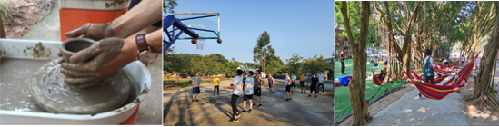

【乡村单车】回到十七岁吧，带着梦想骑行在乡村俱乐部的山道上，感受乡土气息，倡导绿色出行，一路的欢声笑语，当你骑行在森林小道上的时候，你就会忘却工作的烦恼，让我们一起享受一个绿色环保，健康的假期吧。

12：00-13：30 《野炊大比拼》互动菜艺，让舌尖上的家乡味在这里飘香
【安家落户】 众神归来，炊事班班长、火夫、主刀、小厨、小兵等领取物资准备比赛。
【排兵布阵】食材获取
1、按照分工去抓鸡、抓鱼、捡柴火、烧水杀鸡。
2、在配料领取处，领取工具、物料准备野炊。
3、提供：炒锅，炒勺，菜刀，切菜板，菜碗，洗菜盆，菜漏等等加工工具。
4、另提供适量：油、盐、酱、醋、生姜、大蒜调味品及用餐餐具。

【厨艺大赛】厨艺展示、品尝佳肴、菜品评选
a、烹饪美食，准备菜肴，推荐参加厨艺比拼的菜肴2-3到菜
b、组建吃货团队，建议每班班长和领队组成，准备进行色香味菜肴评比
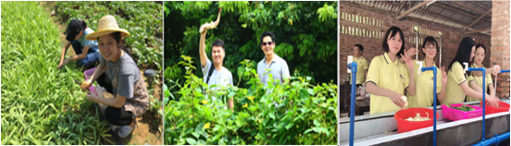
c、宣布厨艺大赛结果并颁奖：“最佳口味奖”、“最佳菜名奖”、“最佳卖相奖”、“地域特色奖”、“最佳配合奖”。

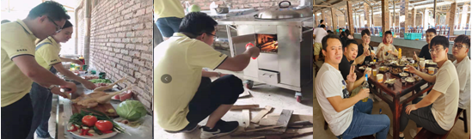

13：00-18：00 偷得浮生半日闲，休闲一下午，放松身心，体验快乐
【水上竹筏】传统的篮竹经过编排，漂浮在环山间的小河上，荡起你心中的小浆，唱我们心中的山歌，松湖好声音带你给更多的山水之乐以及山水之美，你可以休闲小游，也可以跟你的小伙伴们组织竹筏接力，你同时也可以组织大家一起在小河上抓取漂流瓶，让工作不在疲惫，让生活在这里放松。

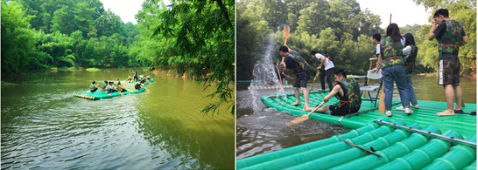

【诸葛射箭】体验古代弓弩的准确，在校场上感受百步穿杨的乐趣，或许你看过弓弩，但是真实的体验如何，只有参与过你才能感受，冷兵器时代的阻击感受，完全不一样的体验，让体验告诉你感受吧。
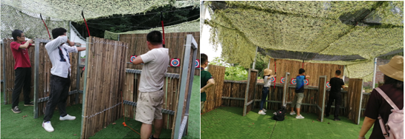
【陶艺制作】中国人的骄傲之一，汉唐盛世的杰作，很多人无法体验的艺术之美，松湖生态园陶吧或许能让你发现你的艺术细胞，钧瓷、景德镇的青花等等陶艺艺术品如果制作出来的，今天我们一起来体验吧，让不起眼的泥巴在我们的手中变幻出无限的精彩，如果你能制作出精彩的艺术品，那这个艺术品就是你的，带回家里放在书房，放在办公室桌上，让快乐延续到生活中去。
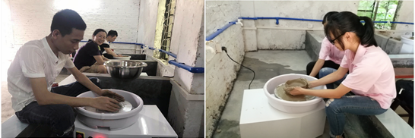
【环山单车】乡村的小路上骑行的同事和朋友，环山而行经过农田，群山，绿水，果园，看到牛羊的悠然自得，身心的放松跟多的是体验的心情，老牌的凤凰单车，双人单车承载你的心情快乐出发，乐农湖畔农家乐让快乐伴随我们一起快乐前行，带上她和他来吧！
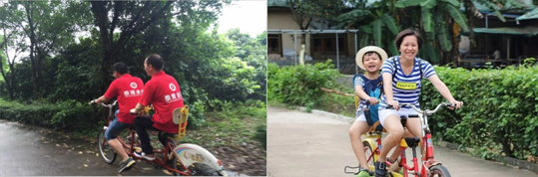
【康体休闲】吊床休闲、台球、乒乓球、羽毛球、篮球、足球、象棋、麻将、钓鱼等，让下午的午后时光从满休闲的感觉，没有疲惫只有惬意的享受，让出游轻松而来，快乐满意而归。
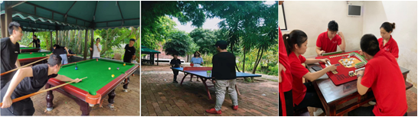
【卡拉OK】专业的卡拉OK房，大型的舞台卡拉场地，你如果喜欢演唱会的效果那就在生态的舞台上去唱响你的梦想吧，享受粉丝的掌声吧，如果你还有些含蓄，那就前往卡拉OK房好好的嚎叫吧，总有一个地方是适合你的，尽情的释放压力，唱响明天的美好生活。
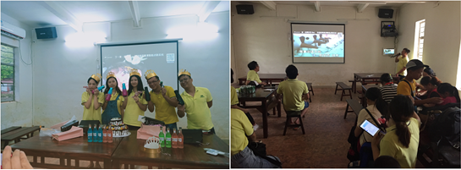
18：00 送君千里总须一别，告别的时刻总是让人忧伤，不过快乐和满意是要带回家的，结束一天的行程带上乐农湖畔的特产“开心快乐”“满足满意”返回温暖的家。本礼品友情赠送。

不管您是个人还是上百的团队，我们都可按您不同需求提供至上服务，欢迎您来电咨询惠顾，我们九龙全体工作人员热情的欢迎您的光临！
活动的目的及意义：
1、激发参加者的责任感、自信心、独立能力，领导才能、团队合作精神以及面对困难和挑战时的应变能力。
2、突破自我极限、打破旧的思维模式、树立敢于迎接挑战的信心与决心，磨练意志，建立全局观意识，
3、从容应对压力与挑战，在面对问题时，能够更充分的发挥其领导才能，展现个人魅力。
4、强化换位思考、主动补位的意识，使个人、部门间以及团队内部的沟通协作更为顺畅；
5、提高时间与任务管理技巧以及分析解决问题的能力；
6、增加团队人员的有效沟通，形成积极协调的组织氛围；树立互相配合，互相支持的团队精神和意识。

******享受生活，享受大自然******

费用： 168元/人（团队优惠与业务咨询）
费用包含（棋牌麻将、射箭、陶艺、水上竹筏、单车、钓鱼、台球、乒乓球、羽毛球、篮球、足球、卡拉OK、野炊、抓鸡抓鱼做饭、保险）
此报价不含税金
孩童收费：3岁以下不收费，3-8岁收费128元/人，8岁以上同成人票价，亲子游大小同价。

野炊、烧烤、农家餐三选一：
野炊菜单：(10-12人一围)
走地鸡1鸡，水库鱼1条，自酿豆付1份，猪肉1份，.生鸡蛋4个，土豆2个，鸭一只，西红柿2个. 黄瓜2条. 茄子2条，青菜2种. 辢椒一份
配料：免费提供适量油、盐、酱油、葱、生姜、大蒜、醋、等调味品
米饭：免费提供，任吃
烹饪厨具提供：1口炒锅，1把炒勺，1把菜刀，1块菜板，12个菜碗及盘子，1个洗菜盆，2个菜漏

烧烤菜单（每人分）：鸡腿1个，鸡翅1个，肉串2串，肉丸5个，热狗2根，鲍鱼片5片，半个土豆，茄子半个，辣椒2个，韭菜1份，玉米半个，小馒头3个
配料：葱，姜，蒜，八角，油，盐，酱油，醋，料酒

农家餐：红烧鸡块，子姜焖鸭，清蒸水库鱼，宫爆鸡丁，红烧豆腐，番茄炒蛋，手撕包菜，油淋茄子，紫菜蛋汤，蒜蓉时蔬

2019年度景区套票活动如下：
一、1月份至12月广州帽峰山生态园年度特色主题活动系列：
乡村party嘉年华策划、勇士趣味运动系列团建、拓展团队建设、亲子主题活动、单身派对、越努力越幸运主题年会。年度大宗活动系列-企业员工周主题文化活动、企业员工关爱之旅主题活动系列、员工成长拓展系统训练营

二、百果园体验采摘节：1月4月看山花野花、4月-7月品香蕉、黄皮、柠檬、桑葚，8月-9月龙眼、石榴、荔枝体验，10月-12月瓜蔬采摘体验，所有水果无农药绿色有机平均30每斤左右。

三、相关农产品：瓜蔬20/斤，烤全羊68元/ 斤（300元/头加工费，羊身全身炭烤，羊杂煲汤，现场过称），鱼15元/斤，红薯15元/斤，土鸡蛋3元/个

一、联系人：黄先生 电 话：13316091592 座机020-86213437
二、E----mail：2947412897 @qq.com
三、地址：广州市白云区钟落潭镇九太路1382号

